Coulissant RPT
de la gamme ARTLINE XL

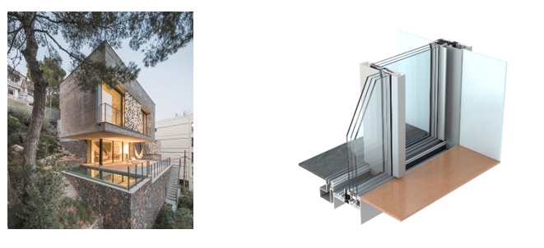
A/ Descriptif type APS
- Système
La menuiserie sera composée de porte fenêtre coulissante à … vantaux (de 2 à 6 vantaux au choix) en profilé aluminium à rupture de pont thermique de la gamme ARTLINE XL de chez Technal ou de qualité et de technicité strictement équivalente.

- Traitement de surface
Traitement de surface par laquage teinte RAL (ou autre) de type …. ou Traitement de surface par anodisation de type…

- Remplissage
Remplissage de type double vitrage certifié CEKAL de chez … de composition…. avec isolateur de type….
Transmission lumineuse TL (EN410) : … et / ou de la fenêtre TLw
Facteur solaire Sg (EN410) : …et / ou de la fenêtre Sw….

- Performances
/ Thermique : La menuiserie justifiera d’un Uw maximum de ….. W/m².K, obtenu en utilisant un double vitrage proposant un Ug de …. W/m²K et un intercalaire proposant Psi de …. W/m²K.
Pour une ou plusieurs applications représentatives du projet (choix et quantité à définir par la maitrise d’œuvre) un calcul thermique validé par le CSTB sera à fournir par l’entreprise adjudicataire du présent lot.

/ Acoustique : L’ensemble menuisé justifiera selon EN ISO 10140 & EN ISO 717 & EN fenêtre 14351-1 d’un affaiblissement acoustique de …

/ AEV : L’ensemble menuisé, par sa situation géographique, justifiera d’un classement Air Eau Vent de type : A…E…V…

B/ Descriptif type PRO
La menuiserie sera composée de porte fenêtre coulissante à … vantaux (de 2 à 6 vantaux au choix) en profilé aluminium à rupture de pont thermique de la série ARTLINE de chez Technal ou de qualité et de technicité strictement équivalente.
Le fabricant du système constructif qui fournira l’entreprise adjudicataire du présent lot devra être en mesure de fournir le certificat de qualité Iso 14001.

- ProfilÉs
Les profilés utiliseront un alliage d’aluminium de qualité bâtiment CIRCAL® 75R bas carbone justifiant d’un minimum de 75% d’aluminium recyclé et justifiant de 1.9 kg de CO² / kg d’aluminium produit.

OPTION : Economie circulaire des profilés aluminium :

Sous réserve d’un diagnostic amiante négatif et d’un volume > 5T, les menuiseries existantes feront l’objet d’une démolition sélective et d’un démantèlement des ouvrages (séparation des cadres aluminium, vitrages et joints).
L’entreprise mettra en place avec son fournisseur une procédure de récupération des profilés aluminium.
Le fournisseur garantira le recyclage des matériaux récupérés ainsi que la production d’alliage 6060 ou 6063 avec un minimum de 75% d’alu post-consommation.
Le fournisseur produira un document qui certifiera :
- la mise en place d’une boucle fermée en traçant les matériaux de la récupération jusqu’à la fonderie.
- le poids de CO² économisé.

Ces profilés seront conformes à la norme NF EN 14024 et bénéficieront de la certification « NF 252 – Profilés Aluminium RPT ».
La rupture thermique sera assurée par des barrettes isolantes serties. Elles seront à base de polyamide PA6.6 chargées à 25% de fibre de verre.

Les montants intermédiaires présenteront une face vue de 26 et 38mm (selon dimensionnement statique).

/ Variante 1 : version standard

En traverse basse de l’ouvrant sera mis en œuvre des chariots de roulement disposant de 4 roulettes (pour des poids jusqu’à 500kg) ou 8 roulettes (pour des poids jusqu’à 1200kg).

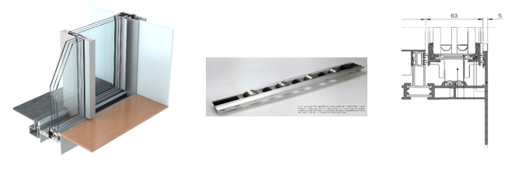
/ Variante 2 : version chariot dans le dormant

Il sera mis en œuvre dans le rail bas du dormant un système de roulement intégré (cassette) permettant la mobilité des ouvrants. Cette cassette sera encastrée et permettra la dissimulation de la traverse basse de l’ouvrant.

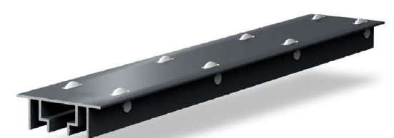
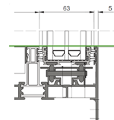
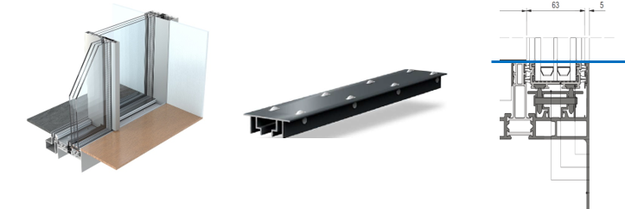
/ Variante 3 : version seuil affleurant

Il sera mis en œuvre dans la traverse basse du dormant un système de roulement intégré permettant la mobilité des ouvrants. Ce système encastré dans le rail bas sera recouvert d’un profilé capot de finition pour permettre l’affleurement du seuil.
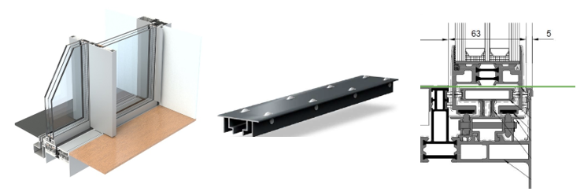

- Traitement de surface :
Les profilés du système constructif employés seront de qualité marine.
Le fabricant du système constructif sera certifié Qualicoat seaside pour garantir une très haute qualité de traitement

LAQUAGE
Les profils seront laqués teinte RAL Classe 2 ou autres selon le choix de l’architecte de type….
Le laquage sera réalisé dans un atelier industriel bénéficiant du label QUALICOAT, avec une poudre polyester polymérisée par un passage au four d’épaisseur de 60 à 80 microns.

ou Anodisation
Les profilés recevront une couche d’anodisation de classe 20 (20 microns).
La coloration sera réalisée suivant le procédé électrolytique (pigments métallique) de type…. Ce traitement de surface justifiera du label Qualanod.

- Motorisation :
Il sera mis en œuvre sur le vantail ouvrant une motorisation adaptée au poids et dimensions des vantaux.

- REMPLISSAGE
Le remplissage sera de type double vitrage certifié CEKAL de chez … de composition…. avec isolateur de type….
Transmission lumineuse TL (EN410) : … et / ou de la fenêtre TLw
Facteur solaire Sg (EN410) : …et / ou de la fenêtre Sw….

- PERFORMANCES
/ Thermique : La menuiserie justifiera d’un Uw maximum de ….. W/m².K.
Pour une ou plusieurs applications représentatives du projet (choix et quantité à définir par la maitrise d’œuvre) un calcul thermique validé par le CSTB sera à fournir par l’entreprise adjudicataire du présent lot.

/ Acoustique : L’ensemble menuisé justifiera selon EN ISO 10140 & EN ISO 717 & EN fenêtre 14351-1 d’un affaiblissement acoustique de …

/ AEV : L’ensemble menuisé, par sa situation géographique, justifiera d’un classement Air Eau Vent de type : A…E…V…

Pour toutes informations complémentaires vous pouvez consulter notre site internet www.technal.com/

Vous pouvez également contacter votre responsable prescription régionale :

